Referencia Molde: 1772/0/1

Tapa Base Juvena 50 ml ICE CUBE.

REPARACIÓN:

Responsable Producción Inyección:  Joan Fíguls i Ruiz | Firma: | Fecha: 02/05/2018

HORAS REPARACIÓN:
INFORME REPARACIÓN:
Se ajusta nueva versión para Base Juvena con forma de pirámide ICE CUBE.
Se ha fabricado un parte fija completa, al retornar a la versión actual tan solo hay que abrir el molde y cerrarlo con la versión anterior.
Preparamos documentación para enviarla en breve. (Plano)

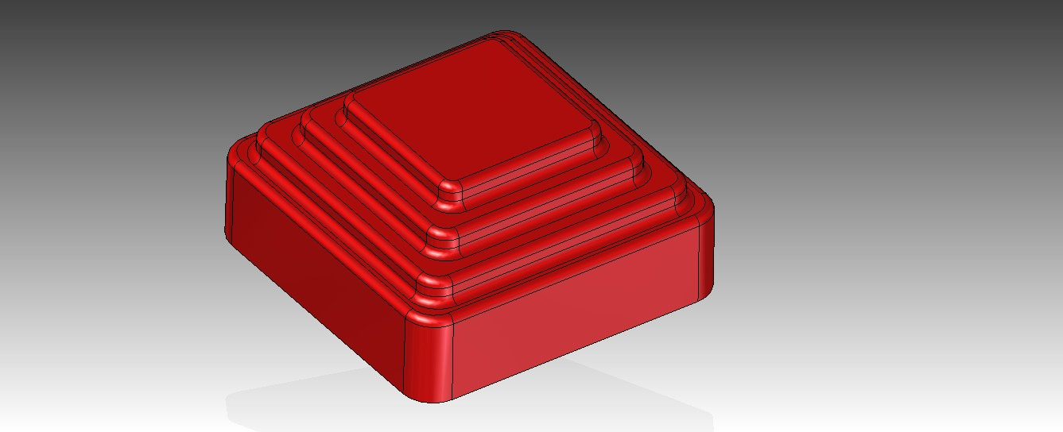

Responsable Taller:  Manuel Serrano | Firma:  M.Serrano | Fecha: 06-03-2018

HORAS PRUEBA:
INFORME PRUEBA:

Responsable Producción Inyección: | Firma: | Fecha:

Este informe debe ser re-enviado por mail con la información correspondiente una vez el molde esté reparado y listo para enviar a fabrica.

